**# 🐞 Relato de Bug 1**

**\*\*Projeto: Crud_Gustavo\*\***

**\*\*Aluno que encontrou: Roberta\*\***

**\*\*Aluno dona do projeto: Gustavo\*\***

**\*\*Severidade: Média\*\*** (Crítica | Média | Leve)

**\*\*Componente / Tela: http://localhost:8080/usuarioatualizar/2**

**## Passos para reproduzir**

1. Cadastre um usuário

2. Cadastre um segundo usuário com um email/login diferente do anterior.

3. Clique no botão "atualizar" do segundo usuário cadastrado.

4. Atualize o login/email para o mesmo do primeiro usuario cadastrado.

5. Adicione uma senha.

6. Clique em atualizar.

**### Resultado obtido**

(prints, logs, stacktrace)

**### Resultado esperado**

É esperado que ao atualizar um usuário com um email já existente, sejamos direcionado para tela de listagem de usuário.E deve aparecer na url algo como: redirect:/usuário?erro.

**## Hipótese de causa-raiz**

**## Evidência / Print**

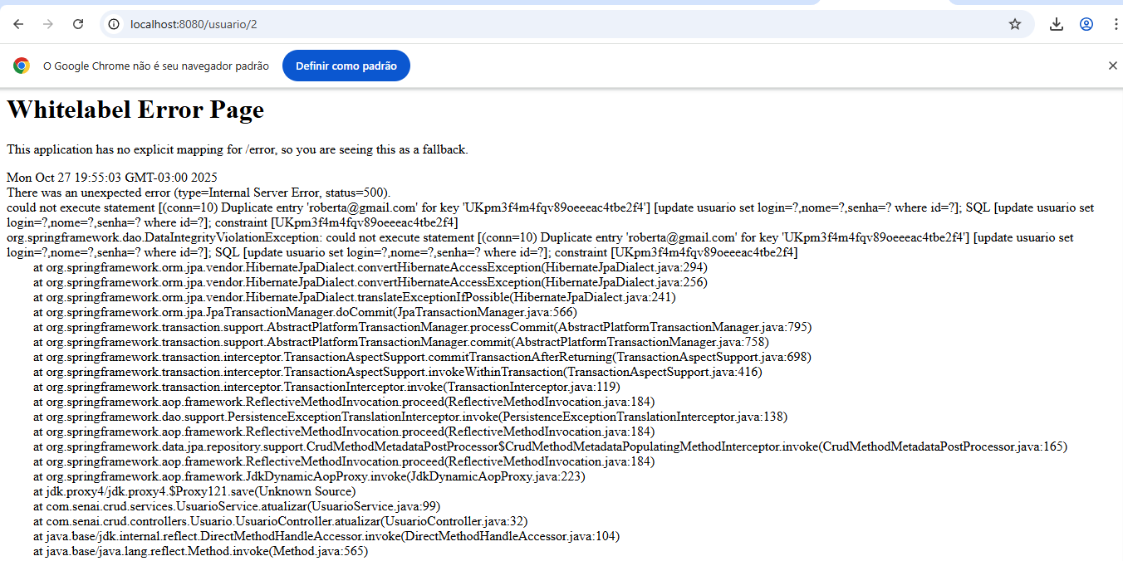

---

**\*\*Status: ** Aberto**  (Aberto | Corrigido | Validado)

**# 🐞 Relato de Bug 2**

**\*\*Projeto: Crud_Gustavo\*\***

**\*\*Aluno que encontrou: Roberta\*\***

**\*\*Aluno dona do projeto: Gustavo\*\***

**\*\*Severidade: Média\*\*** (Crítica | Média | Leve)

**\*\*Componente / Tela:** **http://localhost:8080/produtocadastro**

**## Passos para reproduzir**

1. Faça o cadastra de uma categoria com a descrição: Bebidas.

2. cadastra um produto com o nome: coca-cola, preço:6,7 e com a categoria criada anteriormente.

**### Resultado obtido**



**### Resultado esperado**

É esperado que ao se tratar de preços, seja possível adicionar números decimasi e não apenas inteiros.

**## Hipótese de causa-raiz**

A causa mais provável é a falta de validação no Html da página.

**## Evidência / Print**

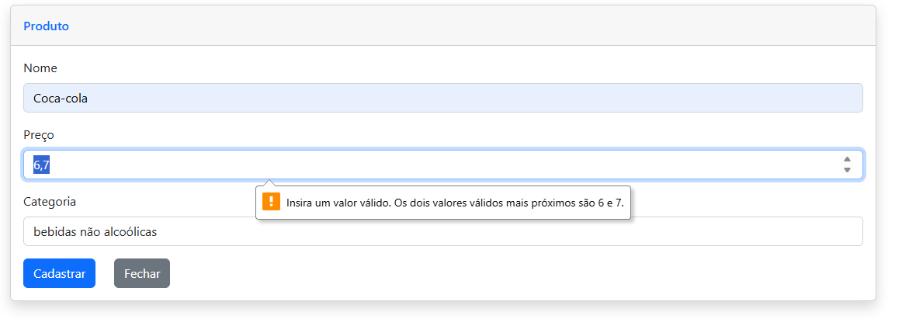

---

**\*\*Status: ** Aberto**  (Aberto | Corrigido | Validado)

**# 🐞 Relato de Bug 3**

**\*\*Projeto: Crud_Gustavo\*\***

**\*\*Aluno que encontrou: Roberta\*\***

**\*\*Aluno dona do projeto: Gustavo\*\***

**\*\*Severidade: Crítica\*\*** (Crítica | Média | Leve)

**\*\*Componente / Tela:** **http://localhost:8080/produtoatualizar/1**

**## Passos para reproduzir**

1. Cadastre um produto

2. Clique no botão atualizar, para atualizar esse mesmo produto.

3. Altere o preço desse produto.

4. Clique em atualizar.

**### Resultado obtido**

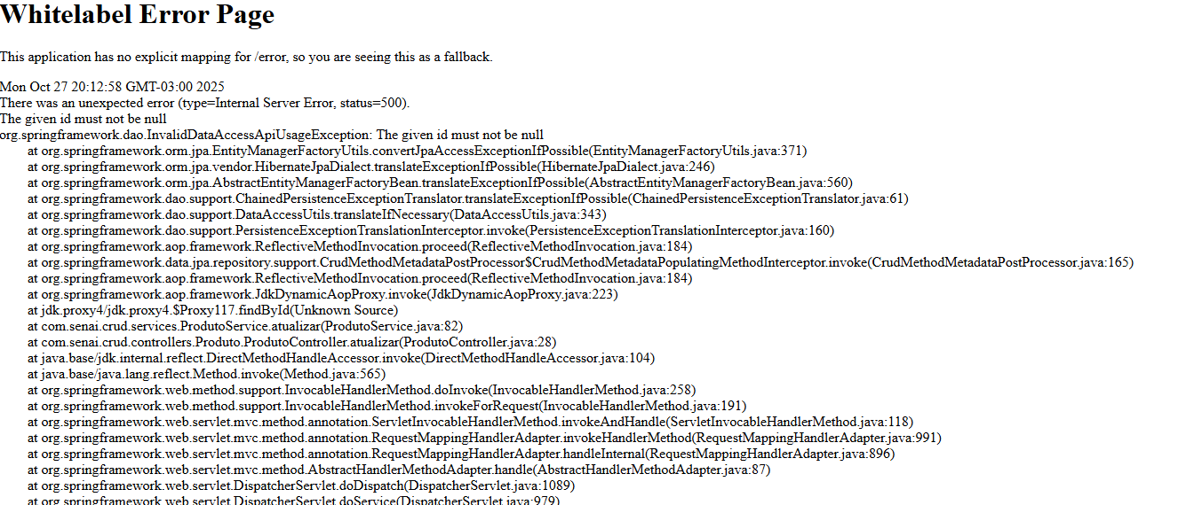

**### Resultado esperado**

É esperado que ao clicar no botão “atualizar”, seja possível alterar os campos de produto e depois seja redirecionado para a página de listagem de produto.

**## Hipótese de causa-raiz**

**## Evidência / Print**



---

**\*\*Status: ** Aberto**  (Aberto | Corrigido | Validado)

**# 🐞 Relato de Bug 4**

**\*\*Projeto: Crud_Gustavo\*\***

**\*\*Aluno que encontrou: Roberta\*\***

**\*\*Aluno dona do projeto: Gustavo\*\***

**\*\*Severidade: Crítica\*\*** (Crítica | Média | Leve)

**\*\*Componente / Tela:** **http://localhost:8080/login**

**## Passos para reproduzir**

1. Vá na página de login

2. Clique no botão “[Não tem uma conta ainda? Cadastre-se!](http://localhost:8080/cadastro)”.

**### Resultado obtido**

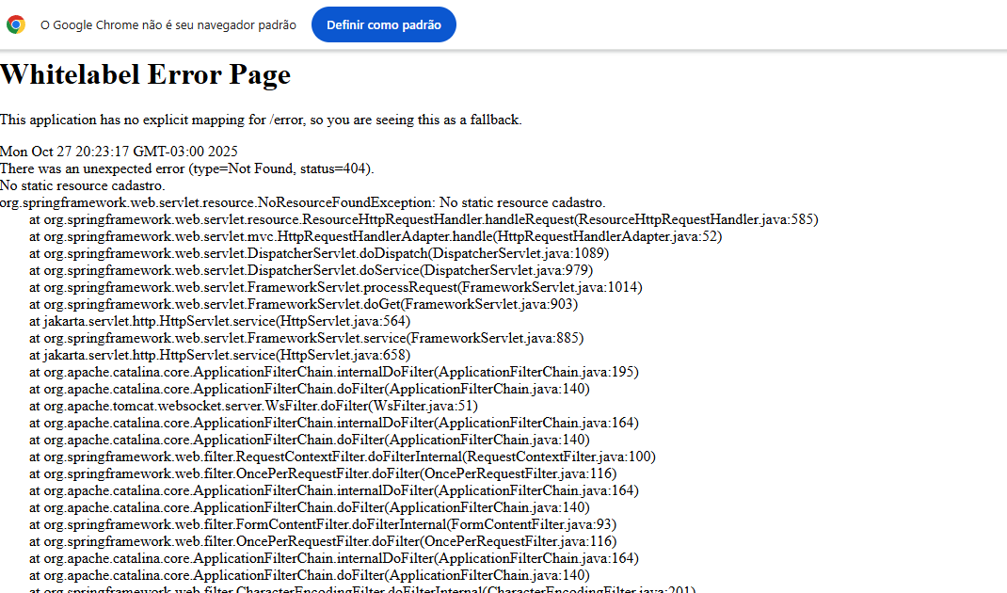

**### Resultado esperado**

É esperado que ao clicar no botão sejamos redirecionado para uma página de de cadastro de um novo usuário.

**## Hipótese de causa-raiz**

Falta de conexão do botão “[Não tem uma conta ainda? Cadastre-se!](http://localhost:8080/cadastro)” com uma página de cadastro de novos usários.

**## Evidência / Print**

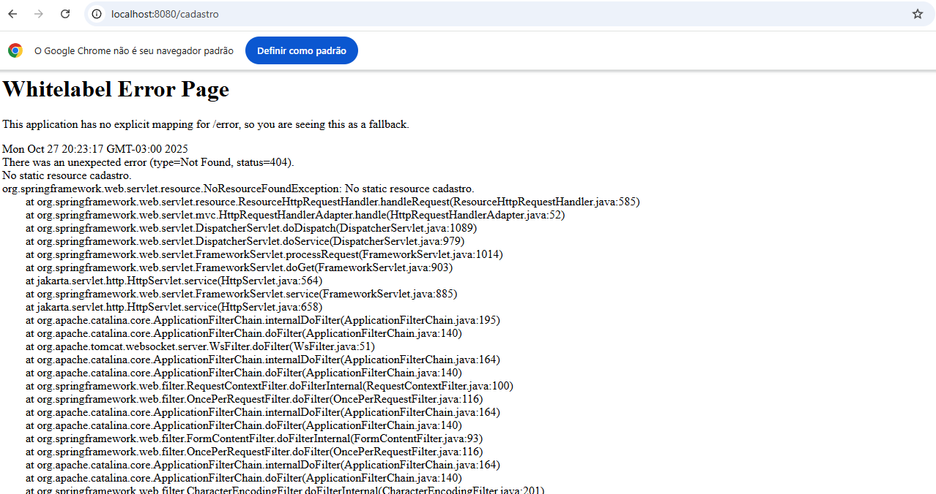

---

**\*\*Status: ** Aberto**  (Aberto | Corrigido | Validado)